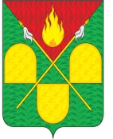

СОВЕТ ПЕСЧАНОГО СЕЛЬСКОГО ПОСЕЛЕНИЯ
ТБИЛИССКОГО РАЙОНА
РЕШЕНИЕ

от 25 марта 2022 г. № 125
х. Песчаный
О назначении избранного главы Песчаного сельского поселения Тбилисского района

В соответствии с частью 5 статьи 30 устава Песчаного сельского поселения Тбилисского района, решения территориальной избирательной комиссии Тбилисская №40/204-6 от 22 марта 2022 года «О регистрации избранного главы Песчаного сельского поселения Тбилисского района, руководствуясь статьями 31, 56, 60 устава Песчаного сельского поселения Тбилисского района:
назначить избранным главой Песчаного сельского поселения Тбилисского района Селезнёва Игоря Владимировича с 25 марта 2022 года.

Глава Песчаного сельского поселения
Тбилисского района И.В. Селезнёв

